**《布尔表达式可视化工具》**

**测试计划**

|  |  |
| --- | --- |
| 小组成员： | 陈传文（1700022796） |
|  | 乔泽慧（1700022745） |
|  | 赵真睿（1700022782） |
|  | 韩宇（1700022801） |

修订历史记录

|  |  |  |  |  |
| --- | --- | --- | --- | --- |
| 版本 | 日期 | AMD | 修订者 | 说明 |
| 1.0 | 2018年5月18日 | A | 陈传文 | 起草计划初稿 |
| 1.1 | 2018年6月1日 | M | 陈传文 | 根据郁老师建议修订 |
| 1.2 | 2018年6月8日 | M | 陈传文  乔泽慧  赵真睿  韩宇 | 终期汇报前修订  完善测试用例  排版美化 |

1. 添加，M-修改，D-删除）

目录

1. 简介

1.1. 目的

1.2. 背景

1.3. 面向人员

1.4. 参考资料

1.5. 术语

2. 测试资源

2.1. 人力资源

2.2测试环境

2.3测试工具

3. 测试策略

3.1. 整体策略

3.2. 测试范围

3.3. 测试通过标准

3.4. 测试类型

3.4.1. 内容测试

3.4.2. 用户界面测试

3.4.3. 导航测试

3.4.4. 配置测试

3.4.5. 功能测试

4. 风险分析

4.1. 风险分析

4.1.1. 项目风险

4.1.2. 优先级

5. 可交付工件

6. 问题严重度描述

7. 人员分工

8. 项目里程碑

9. 附录：测试用例

9.1内容测试用例

9.2用户界面测试用例

9.3导航测试用例

9.4配置测试用例

9.5功能测试用例

# 简介

## 目的

对《布尔表达式可视化工具》进行专业测试，提供有效建议。

## 背景

《软件测试技术》课程要求

## 面向人员

郁莲老师、两位学姐、测试组员

## 参考资料

1. 北京大学软件与微电子学院《软件测试技术》课件
2. 测试计划文档模板[1]

## 术语

1. 布尔表达式：是一段代码声明，它最终只有“真”和“假”两个取值.
2. 卡诺图：是逻辑函数的一种图形表示。[2]

# 测试资源

## 人力资源

* 1. 指导老师：郁莲
  2. 辅助人员：两位学姐
  3. 测试人员：小组成员

## 2.2测试环境

被测系统部署地址：

* 第一次：<http://2084w1u146.imwork.net:35904/> （5月19日）
* 第二次：http://2084w1u146.imwork.net:20890 （5月31日）
* 第三次：<http://1550c24y83.imwork.net:13596> （6月2日）

## 2.3测试工具

* 1. chrome浏览器
  2. selenium2
  3. Junit 3.8
  4. phontomjs

# 测试策略

## 整体策略

1. 黑盒测试技术
2. Web测试类型中的5种：内容测试、用户界面测试、导航测试、配置测试、（部分功能测试）

## 测试范围

1. 缺陷变化 动画
   * 1. 缺陷类型：单、双缺陷
     2. 布尔表达式4变量
     3. 布尔表达式6变量
2. 缺陷层次关系

## 测试通过标准

对发现的缺陷确认测试，分成三类：

1. 非Bug。
2. 延期解决的Bug。
3. 6月8日前解决。

标准定为第二类缺陷的全部解决。

## 测试类型

### 内容测试

1. 测试句法错误。（文本文件、图像展示和其他媒体的排版错误、语法错误）
2. 测试语义错误。（信息准确性和完整性错误）
3. 测试呈现给最终用户的内容组织或结构上的错误。

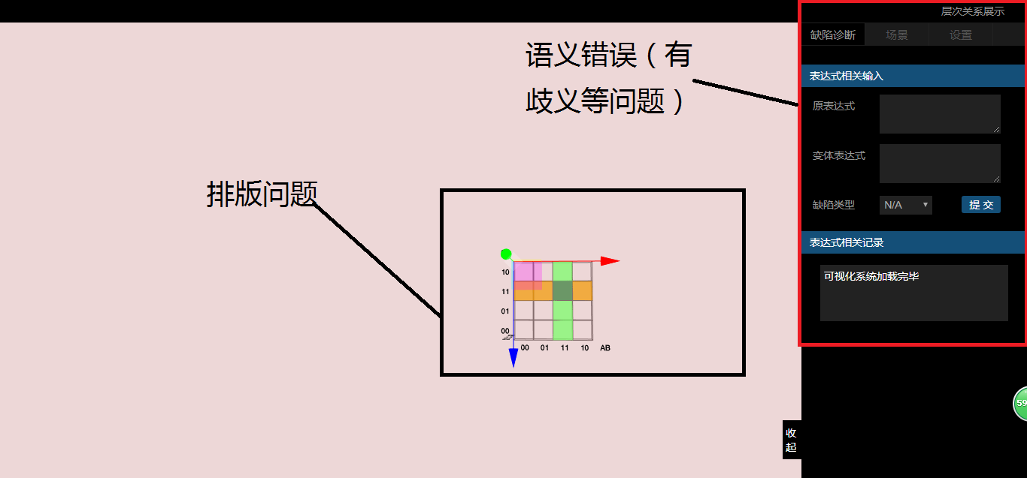

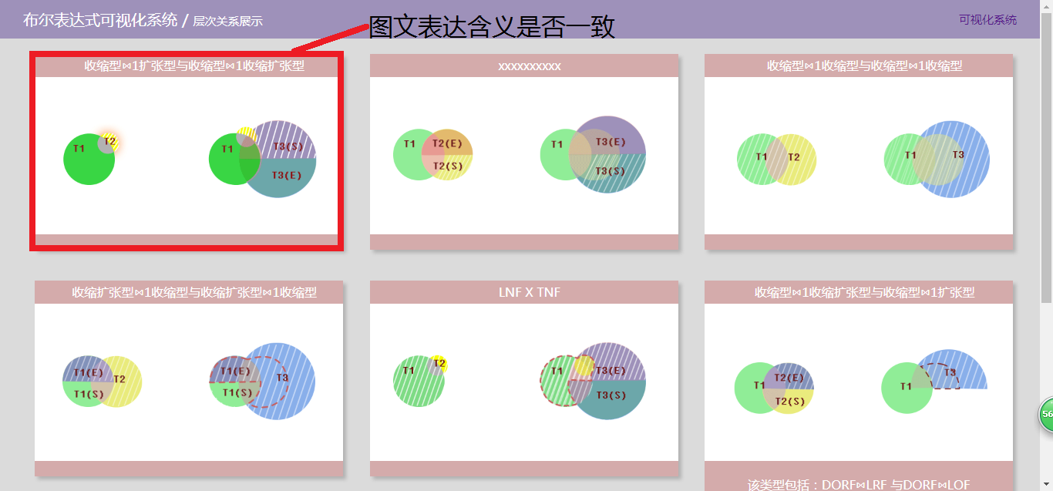

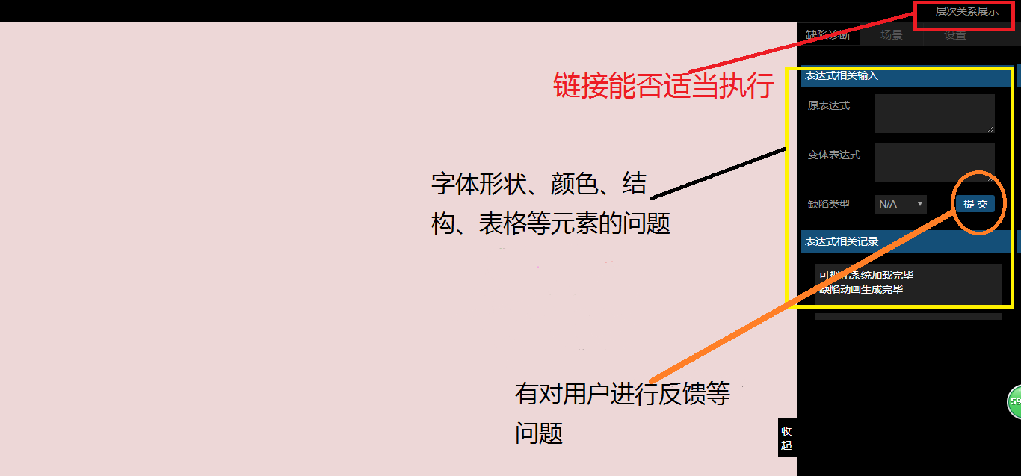

### 用户界面测试

1. 特定界面机制相关的错误。（如菜单链接的不能适当执行错误或数据输入表格的方式错误）
2. 界面实现导航语义、web应用功能或内容显示方法中存在的错误。

操作：

1. 测试界面特性确保设计规则、美观以及视觉内容对用户来说是可用的，不存在错误：**字体形状、颜色、结构、形象、边界、表格以及web应用执行中所生成的相关元素。**
2. 类似于单元测试方式，对单个界面机制进行测试。比如，设计测试来检查所有的**表单、客户端脚本、动态HTML、CGI脚本和相关界面机制**。
3. 易用性测试。web应用界面方便用户使用的程度。
   1. 交互机制：下拉式菜单、按钮、光标是否易于理解和使用？
   2. 布局：布局风格是否使用户快速找到导航机制、内容、功能
   3. 可读性：文档是否书写正确，便于理解？图形表述是否易于理解。
   4. 美观：布局、颜色、字体和相关特性是否易于使用？用户是否对web应用感觉舒服？
   5. 展示特性：web应用是否使用了最优的屏幕尺寸和分辨率？
   6. 时间敏感性：重要特性、功能和内容是否可以及时的使用和获得？
   7. 个性：web应用是否调整自身以适应不同类别、不同用户的需要？
   8. 可接近性：针对什么样的人群，有身体障碍的人是否可以理解web应用？

评判尺度：

易用性：误解、很难学、难用、简单、有效、易学

易理解性：迷惑的、有点歧义、说明性的、清晰明了

可预测性：不一致、缺乏一致、一般一致、可预测的



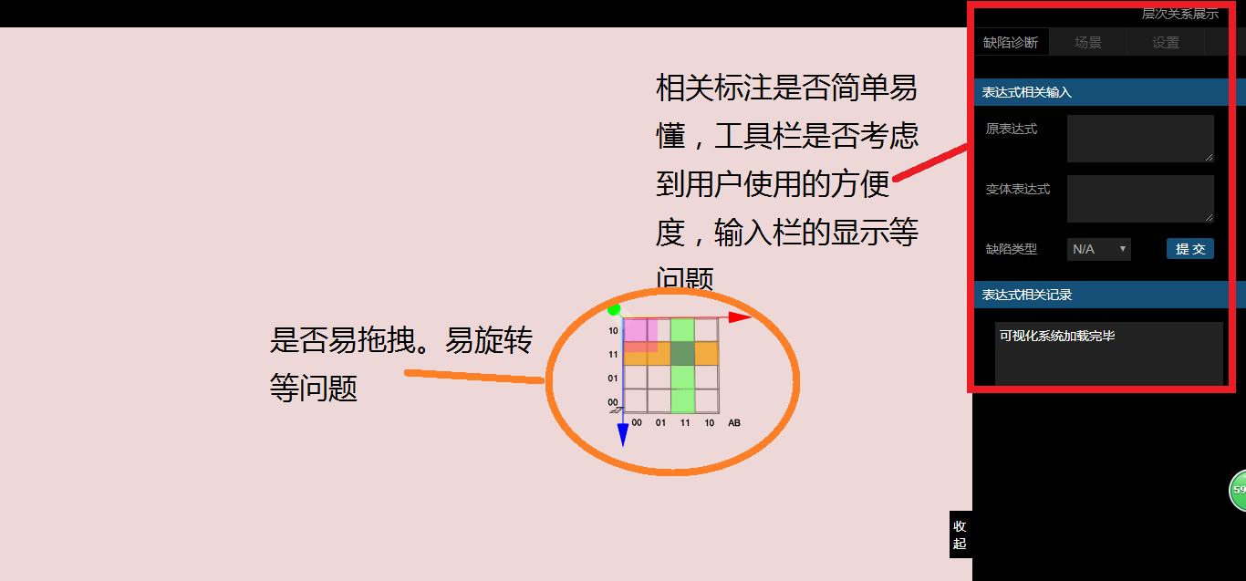

### 导航测试

点击链接是否能正确跳转。

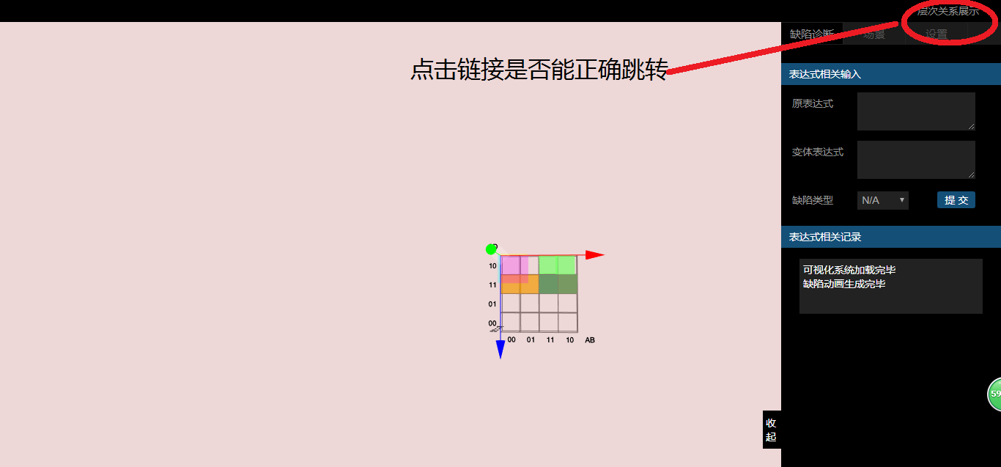

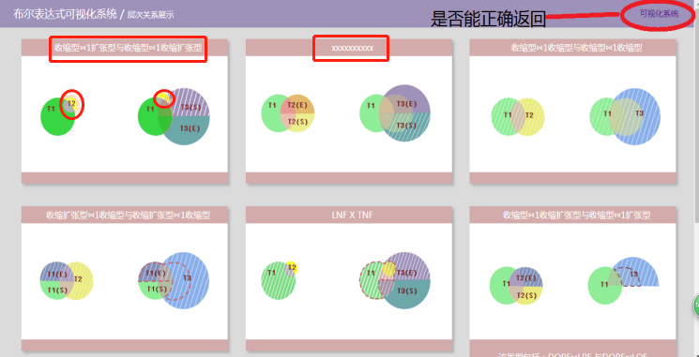

导航状态图：



状态图分析：



状态集合：1.1,1.2,1.3,2

事件集合：E1，E2，E3，E4，E5

状态覆盖：

路径：1.1,E2,1,3，E4，1,2，E1,2

事件覆盖：

路径：1.1，E1，2，E5，1.1，E2,1.3,E4,1.2,E3,1.

状态事件组合：

组合：1.1（E1、E2、E4）；1.2（E1、E2、E3）；1.3（E1、E3、E4）；2（E5）

路径1：1.1,E2,1.3,E4,1.2,E3,1.1,E4,1.2,E2,1.3,E3,1.1

路径2：1.1，E1，2, E5,1.1

路径3：1.1，E2，1.3, E1, 2

路径4：1.1，E4，1.2,E1, 2

### 配置测试

* 四种浏览器：Chrome（1）、Firefox（2）、Edge（3）、IE（4）
* 四种型号笔记本：联想E420（1）、联想B460（2）、戴尔灵越 （3）、Mac（4）
* 三种操作系统：Win7（1）、Win10（2）、MacOS（3）

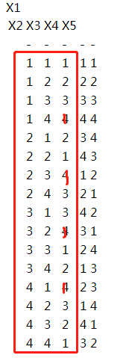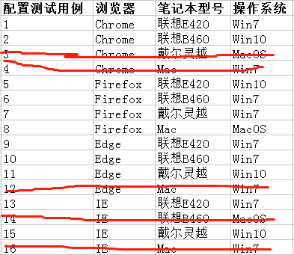

### 功能测试

对于显示界面和功能，采用正交矩阵测试法。

输入选项1,2,3 可能输入的取值做判断，看与预期是否相符。等价类划分和边界值

输入框1：四变量合法输入（1）、六变量合法输入（2）、空值（3）、其他非法输入（4）

输入框2：空值（1）、合法输入（2）、其他非法输入（3）

输入框3：、N/A（1）、 单缺陷（2）、双缺陷（3）

 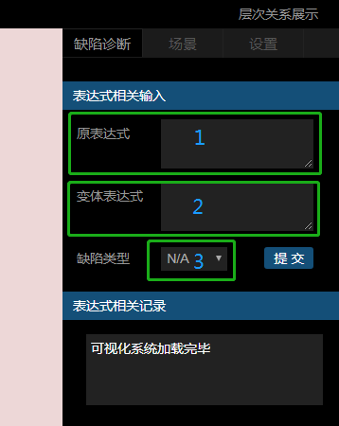

# 风险分析

## 风险分析

### 项目风险

（1）需求方提出测试要求时，被测系统仅完成60~70%，在限定测试时间内，不能全部覆盖交付的系统。

（2）被测系统网络不稳定，有时连接不上。

（3）测试人员刚接触测试技术，对测试工具掌握不熟，可能会影响进度。

（4）辅助人员在校外，不方便和测试人员沟通。仅有周末3个小时交流。

### 优先级

1. 先保证第一个版本通过测试。

注：5月31日晚，更新了第二版本。

注：6月8日，更新第三版。

（2）在测试期间添加的模块优先级较低

注：可视化系统主界面的“场景”和“设置” 标签功能为第二版本新加

# 可交付工件

1. 测试计划
2. 测试用例
3. 测试日志
4. 测试报告

# 问题严重度描述

1. 低：对系统主要功能没有影响，系统能够运行。比如文字描述错误。
2. 中：系统存在逻辑上的错误。
3. 高：严重影响系统的使用，比如宕机，系统无法正常使用。

# 人员分工

陈传文：

编写至少8条测试用例

自动化案例的测试：包括导航测试，配置测试、功能测试

赵真睿：

编写至少8条测试用例

功能测试

乔泽慧：

编写至少8条测试用例

用户界面测试 和 部分功能测试

韩宇：

编写至少8条测试用例，执行内容用例测试、导航测试

会议记录.完善测试计划等文档

# 项目里程碑

2018年5月13日~5月19日：完成测试计划文档编写；

2018年5月20日~5月27日：设计测试用例，完成第一轮测试；

2018年5月28日~6月3日：完成回归测试；

2018年6月4日~6月9日：完成验证测试和测试文档编写。

# 附录：测试用例

## 9.1内容测试用例

#### BOOL-TOOL-C001

|  |  |
| --- | --- |
| **测试用例编号** | BOOL-TOOL-C001 |
| **测试项目** | 《布尔表达式可视化工具》——内容测试 |
| **测试标题** | UI合理性 |
| **重要级别** | 中 |
| **预置条件** | MAC，MAC OS操作系统，chrome浏览器 |
| **输入** | http://2084w1u146.imwork.net:20890/levelpresent |
| **操作步骤** | 1、输入http://2084w1u146.imwork.net:20890/levelpresent |
| 预期输出 | 正确的动画效果 |
| **测试人** | 乔泽慧 |

#### BOOL-TOOL-C002

|  |  |
| --- | --- |
| **测试用例编号** | BOOL-TOOL-C002 |
| **测试项目** | 《布尔表达式可视化工具》——内容测试 |
| **测试标题** | 层次关系显示按钮转换 |
| **重要级别** | 中 |
| **预置条件** | MAC，MAC OS操作系统，chrome浏览器 |
| **输入** | 点击层次关系显示按钮 |
| **操作步骤** | 1、输入http://2084w1u146.imwork.net:20890/levelpresent；2、点击层次关系显示按钮 |
| 预期输出 | 正确的动画效果 |
| **测试人** | 乔泽慧 |

#### BOOL-TOOL-C003

|  |  |
| --- | --- |
| **测试用例编号** | BOOL-TOOL-C003 |
| 测试用例编号 | BOOL-TOOL-C003 |
| 测试项目 | 《布尔表达式可视化工具》——内容测试 |
| 测试标题 | 页面响应 |
| 重要级别 | 中 |
| 预置条件 | MAC，MAC OS操作系统，chrome浏览器 |
| 输入 | 缩小放大网页 |
| 预期输出 | 正确的动画效果 |
| **测试人** | 乔泽慧 |

#### BOOL-TOOL-C004

|  |  |
| --- | --- |
| 测试用例编号 | BOOL-TOOL-C004 |
| 测试项目 | 《布尔表达式可视化工具》——内容测试 |
| 测试标题 | 四变量原表达式输入 |
| 重要级别 | 中 |
| 预置条件 | MAC，MAC OS操作系统，chrome浏览器 |
| 输入 | S=ab+cd |
| 操作步骤 | 1、输入http://2084w1u146.imwork.net:20890/levelpresent；2、在原表达式输入区输入ab+cd;3、点击提交； |
| 预期输出 | 正确的动画效果 |
| **测试人** | 乔泽慧 |

#### BOOL-TOOL-C005

|  |  |
| --- | --- |
| 测试用例编号 | BOOL-TOOL-C005 |
| 测试项目 | 《布尔表达式可视化工具》——内容测试 |
| 测试标题 | 四变量词插入缺陷输入测试 |
| 重要级别 | 中 |
| 预置条件 | MAC，MAC OS操作系统，chrome浏览器 |
| 输入 | ab+cd  abc+cd |
| 操作步骤 | 1、输入http://2084w1u146.imwork.net:20890/levelpresent；2、在原表达式输入区输入ab+cd;3、点击提交；4、在变体表达式输入区域输入abc+cd;5、提交； |
| 预期输出 | 正确的动画效果 |
| **测试人** | 乔泽慧 |

#### BOOL-TOOL-C006

|  |  |
| --- | --- |
| 测试用例编号 | BOOL-TOOL-C006 |
| 测试项目 | 《布尔表达式可视化工具》——内容测试 |
| 测试标题 | 连续输入缺陷表达式测试 |
| 重要级别 | 中 |
| 预置条件 | MAC，MAC OS操作系统，chrome浏览器 |
| 输入 | ab+cd  abc+cd  a+cd |
| 操作步骤 | 1、输入http://2084w1u146.imwork.net:20890/levelpresent；2、在原表达式输入区输入ab+cd;3、点击提交；4、在变体表达式输入区域输入abc+cd;5、提交；6、在变体表达式输入区域输入a+cd;7、提交； |
| 预期输出 | 正确的动画效果 |
| **测试人** | 乔泽慧 |

#### BOOL-TOOL-C007

|  |  |
| --- | --- |
| 测试用例编号 | BOOL-TOOL-C007 |
| 测试项目 | 《布尔表达式可视化工具》——内容测试 |
| 测试标题 | 连续输入缺陷表达式测试 |
| 重要级别 | 中 |
| 预置条件 | MAC，MAC OS操作系统，chrome浏览器 |
| 输入 | ab+cd  abc+cd  ！ab+cd |
| 操作步骤 | 1、输入http://2084w1u146.imwork.net:20890/levelpresent；2、在原表达式输入区输入ab+cd;3、点击提交；4、在变体表达式输入区域输入abc+cd;5、提交；6、在变体表达式输入区域输入!ab+cd;7、提交; |
| 预期输出 | 正确的动画效果 |
| **测试人** | 乔泽慧 |

#### BOOL-TOOL-C008

|  |  |
| --- | --- |
| 测试用例编号 | BOOL-TOOL-C008 |
| 测试项目 | 《布尔表达式可视化工具》——内容测试 |
| 测试标题 | 四变量项取反缺陷测试 |
| 重要级别 | 中 |
| 预置条件 | MAC，MAC OS操作系统，chrome浏览器 |
| 输入 | ab+cd  !(ab)+cd |
| 操作步骤 | 1、输入:http://2084w1u146.imwork.net:20890/levelpresent；2、在原表达式输入区输入ab+cd;3、点击提交；4、在变体表达式输入区域输入!(ab)+cd;5、提交； |
| 预期输出 | 正确的动画效果 |
| **测试人** | 乔泽慧 |

#### BOOL-TOOL-C009

|  |  |
| --- | --- |
| 测试用例编号 | BOOL-TOOL-C009 |
| 测试项目 | 《布尔表达式可视化工具》——内容测试 |
| 测试标题 | 四变量词取反缺陷测试 |
| 重要级别 | 中 |
| 预置条件 | MAC，MAC OS操作系统，chrome浏览器 |
| 输入 | !ab+cd |
| 操作步骤 | 1、输入:http://2084w1u146.imwork.net:20890/levelpresent；2、在原表达式输入区输入ab+cd;3、点击提交；4、在变体表达式输入区域输入!ab+cd;5、提交； |
| 预期输出 | 正确的动画效果 |
| **测试人** | 乔泽慧 |

#### BOOL-TOOL-C010

|  |  |
| --- | --- |
| 测试用例编号 | BOOL-TOOL-C010 |
| 测试项目 | 《布尔表达式可视化工具》——内容测试 |
| 测试标题 | 四变量合取操作符引用缺陷 测试 |
| 重要级别 | 中 |
| 预置条件 | MAC，MAC OS操作系统，chrome浏览器 |
| 输入 | ab+cd  abcd |
| 操作步骤 | 1、输入:http://2084w1u146.imwork.net:20890/levelpresent；2、在原表达式输入区输入ab+cd;3、点击提交；4、在变体表达式输入区域输入abcd;5、提交； |
| 预期输出 | 正确的动画效果 |
| **测试人** | 乔泽慧 |

#### BOOL-TOOL-C011

|  |  |
| --- | --- |
| 测试用例编号 | BOOL-TOOL-C011 |
| 测试项目 | 《布尔表达式可视化工具》——内容测试 |
| 测试标题 | 四变量析取操作符引用缺陷 |
| 重要级别 | 中 |
| 预置条件 | MAC，MAC OS操作系统，chrome浏览器 |
| 输入 | ab+cd  a+b+cd |
| 操作步骤 | 1、输入:http://2084w1u146.imwork.net:20890/levelpresent；2、在原表达式输入区输入ab+cd;3、点击提交；4、在变体表达式输入区域输入a+b+cd；5、提交； |
| 预期输出 | 正确的动画效果 |
| **测试人** | 乔泽慧 |

#### BOOL-TOOL-C012

|  |  |
| --- | --- |
| **测试用例编号** | BOOL-TOOL-C012 |
| **测试项目** | 《布尔表达式可视化工具》--内容测试 |
| **测试标题** | 测试“可视化系统”内容显示 |
| **重要级别** | 低 |
| **预置条件** | 联想E420, win7操作系统，chrome-V66浏览器 |
| **输入** |  |
| **操作步骤** | 在浏览器地址栏里，输入被测地址:http://2084w1u146.imwork.net:20890/levelpresent |
| **预期输出** | 正确的缺陷类型选项：单缺陷、双缺陷 |
| **测试人** | 陈传文 |

#### BOOL-TOOL-C013

|  |  |
| --- | --- |
| **测试用例编号** | BOOL-TOOL-C013 |
| **测试项目** | 《布尔表达式可视化工具》--内容测试 |
| **测试标题** | 测试“层次关系”内容显示 |
| **重要级别** | 中 |
| **预置条件** | 联想E420, win7操作系统，chrome-V66浏览器 |
| **输入** |  |
| **操作步骤** | 1、在浏览器地址栏里，输入被测地址:http://2084w1u146.imwork.net:20890/levelpresent |
| **预期输出** | 正确的标题和内容,以及动画 1.扩张型⋈1收缩型与扩张型⋈1收缩扩张型 |
| **测试人** | 陈传文 |

## 9.2用户界面测试用例

#### BOOL-TOOL-U001

|  |  |
| --- | --- |
| **测试用例编号** | BOOL-TOOL-U001 |
| **测试项目** | 《布尔表达式可视化工具》--用户界面测试 |
| **测试标题** | 测试“可视化系统”用户界面--界面机制（动态HTML）（页面一） |
| **重要级别** | 中 |
| **预置条件** | 联想B460e, win10操作系统，MicrosoftEdge浏览器 |
| **输入** | ab+cd |
| **操作步骤** | [1、在MicrosoftEdge浏览器地址栏里，输入被测地址:http://2084w1u146.imwork.net:20890/levelpresent 2、在原表达式栏里输入一个布尔表达式ab+cd 3、点击提交按钮](http://2084w1u146.imwork.net:20890/) |
| **预期输出** | 在页面左侧生成布尔表达式对应的图形 |
| **测试人** | 韩宇 |

#### BOOL-TOOL-U002

|  |  |
| --- | --- |
| **测试用例编号** | BOOL-TOOL-U002 |
| **测试项目** | 《布尔表达式可视化工具》--用户界面测试 |
| **测试标题** | 测试“可视化系统”用户界面--界面特性（页面一） |
| **重要级别** | 低 |
| **预置条件** | 联想B460e, win10操作系统，chrome-V66浏览器 |
| **输入** | 无 |
| **操作步骤** | 在浏览器地址栏里，输入被测地址:http://2084w1u146.imwork.net:20890/levelpresent |
| **预期输出** | 字体形状、颜色、结构、边界等对用户来说都是可用的 |
| **测试人** | 韩宇 |

#### BOOL-TOOL-U003

|  |  |
| --- | --- |
| **测试用例编号** | BOOL-TOOL-U003 |
| **测试项目** | 《布尔表达式可视化工具》--用户界面测试 |
| **测试标题** | 测试“可视化系统”用户界面--界面特性（页面二） |
| **重要级别** | 低 |
| **预置条件** | 联想B460e, win10操作系统，chrome-V66浏览器 |
| **输入** | 无 |
| **操作步骤** | [1、输入测试地址：http://2084w1u146.imwork.net:20890/  2、点击层次关系展示](http://2084w1u146.imwork.net:20890/) |
| **预期输出** | 字体形状、颜色、结构、边界等对用户来说都是可用的 |
| **测试人** | 韩宇 |

#### BOOL-TOOL-U004

|  |  |
| --- | --- |
| **测试用例编号** | BOOL-TOOL-U004 |
| **测试项目** | 《布尔表达式可视化工具》--用户界面测试 |
| **测试标题** | 测试“可视化系统”用户界面--界面机制（链接）（页面一） |
| **重要级别** | 中 |
| **预置条件** | 联想B460e, win10操作系统，chrome-V66浏览器 |
| **输入** | 无 |
| **操作步骤** | [1、输入测试地址：http://2084w1u146.imwork.net:20890/  2、点击层次关系展示](http://2084w1u146.imwork.net:20890/) |
| **预期输出** | 跳转到层次关系展示页面 |
| **测试人** | 韩宇 |

#### BOOL-TOOL-U005

|  |  |
| --- | --- |
| **测试用例编号** | BOOL-TOOL-U005 |
| **测试项目** | 《布尔表达式可视化工具》--用户界面测试 |
| **测试标题** | 测试“可视化系统”用户界面--界面机制（表单）（页面一） |
| **重要级别** | 中 |
| **预置条件** | 联想B460e, win10操作系统，chrome-V66浏览器 |
| **输入** | 无 |
| **操作步骤** | [1、输入测试地址：http://2084w1u146.imwork.net:20890/  2、点击缺陷类型处的下拉按钮](http://2084w1u146.imwork.net:20890/) |
| **预期输出** | 出现下拉菜单并能正常选择 |
| **测试人** | 韩宇 |

#### BOOL-TOOL-U006

|  |  |
| --- | --- |
| **测试用例编号** | BOOL-TOOL-U006 |
| **测试项目** | 《布尔表达式可视化工具》--用户界面测试 |
| **测试标题** | 测试“可视化系统”用户界面--界面机制（表单）（页面一） |
| **重要级别** | 中 |
| **预置条件** | 联想B460e, win10操作系统，chrome-V66浏览器 |
| **输入** | abc+def |
| **操作步骤** | [1、输入测试地址：http://2084w1u146.imwork.net:20890/ 2、在](http://2084w1u146.imwork.net:20890/)原表达式栏里输入：abc+def  3、在变体表达式里输入：abc+def |
| **预期输出** | 布尔表达式在菜单内正确显示 |
| **测试人** | 韩宇 |

#### BOOL-TOOL-U007

|  |  |
| --- | --- |
| **测试用例编号** | BOOL-TOOL-U007 |
| **测试项目** | 《布尔表达式可视化工具》--用户界面测试 |
| **测试标题** | 测试“可视化系统”用户界面--界面机制（表单）（页面一） |
| **重要级别** | 中 |
| **预置条件** | 联想B460e, win10操作系统，chrome-V66浏览器 |
| **输入** | qqqqqqqqqqqqqqqqqqqqqqqqqqqq |
| **操作步骤** | [1、输入测试地址：http://2084w1u146.imwork.net:20890/  2、在原表达栏里输入：qqqqqqqqqqqqqqqqqqqqqqqqqqqq](http://2084w1u146.imwork.net:20890/) 3、在变体表达栏里输入：qqqqqqqqqqqqqqqqqqqqqqqqqqqq |
| **预期输出** | 布尔表达式在菜单内正确显示 |
| **测试人** | 韩宇 |

#### BOOL-TOOL-U008

|  |  |
| --- | --- |
| **测试用例编号** | BOOL-TOOL-U008 |
| **测试项目** | 《布尔表达式可视化工具》--用户界面测试 |
| **测试标题** | 测试“可视化系统”用户界面--界面机制（客户端脚本）（页面一） |
| **重要级别** | 中 |
| **预置条件** | 联想B460e, win10操作系统，chrome-V66浏览器 |
| **输入** | ab+cd |
| **操作步骤** | [1、输入测试地址：http://2084w1u146.imwork.net:20890/  2、在原表达式栏内输入布尔表达式ab+cd 3、点击提交按钮](http://2084w1u146.imwork.net:20890/) |
| **预期输出** | 在页面左侧生成布尔表达式对应的图形 |
| **测试人** | 韩宇 |

#### BOOL-TOOL-U009

|  |  |
| --- | --- |
| **测试用例编号** | BOOL-TOOL-U009 |
| **测试项目** | 《布尔表达式可视化工具》--用户界面测试 |
| **测试标题** | 测试“可视化系统”用户界面--界面机制（动态HTML）（页面一） |
| **重要级别** | 中 |
| **预置条件** | 联想B460e, win10操作系统，chrome-V66浏览器 |
| **输入** | ab+cd |
| **操作步骤** | [1、在Chrome浏览器地址栏里输入测试地址：http://2084w1u146.imwork.net:20890/  2、输入布尔表达式ab+cd 3、点击提交按钮](http://2084w1u146.imwork.net:20890/) |
| **预期输出** | 在页面左侧生成布尔表达式对应的图形 |
| **测试人** | 韩宇 |

#### BOOL-TOOL-U010

|  |  |
| --- | --- |
| **测试用例编号** | BOOL-TOOL-U010 |
| **测试项目** | 《布尔表达式可视化工具》--用户界面测试 |
| **测试标题** | 测试“可视化系统”用户界面--界面机制（流内容）（页面一） |
| **重要级别** | 中 |
| **预置条件** | 联想B460e, win10操作系统，chrome-V66浏览器 |
| **输入** | abc+def  ab+cd |
| **操作步骤** | [1、输入测试地址：http://2084w1u146.imwork.net:20890/  2、输入一个布尔表达式abc+def； 3、点击提交按钮； 4、输入一个布尔表达式ab+cd; 5、点击提交按钮](http://2084w1u146.imwork.net:20890/) |
| **预期输出** | 在页面左侧生成布尔表达式ab+cd和abc+def对应的图形 |
| **测试人** | 韩宇 |

#### BOOL-TOOL-U011

|  |  |
| --- | --- |
| **测试用例编号** | BOOL-TOOL-U011 |
| **测试项目** | 《布尔表达式可视化工具》--用户界面测试 |
| **测试标题** | 测试“可视化系统”用户界面--界面机制（cookies）（页面一） |
| **重要级别** | 中 |
| **预置条件** | 联想B460e, win10操作系统，chrome-V66浏览器 |
| **输入** | ab+de |
| **操作步骤** | [1、输入测试地址：http://2084w1u146.imwork.net:20890/  2、输入一个布尔表达式ab+de； 3、点击提交按钮； 4、关闭该网站； 5、重新输入被测网址](http://2084w1u146.imwork.net:20890/) |
| **预期输出** | 在页面左侧还保留着关闭前生成的图 |
| **测试人** | 韩宇 |

#### BOOL-TOOL-U012

|  |  |
| --- | --- |
| **测试用例编号** | BOOL-TOOL-U012 |
| **测试项目** | 《布尔表达式可视化工具》--用户界面测试 |
| **测试标题** | 测试“可视化系统”用户界面--界面机制（链接）（页面二） |
| **重要级别** | 中 |
| **预置条件** | 联想B460e, win10操作系统，chrome-V66浏览器 |
| **输入** | 无 |
| **操作步骤** | [1、输入测试地址：http://2084w1u146.imwork.net:20890/  2、点击“可视化系统”按钮](http://2084w1u146.imwork.net:20890/) |
| **预期输出** | 跳转到可视化页面 |
| **测试人** | 韩宇 |

#### BOOL-TOOL-U013

|  |  |
| --- | --- |
| **测试用例编号** | BOOL-TOOL-U013 |
| **测试项目** | 《布尔表达式可视化工具》--用户界面测试 |
| **测试标题** | 测试“可视化系统”用户界面--界面语义（提供清楚的方向）（页面一） |
| **重要级别** | 低 |
| **预置条件** | 联想B460e, win10操作系统，chrome-V66浏览器 |
| **输入** | 无 |
| **操作步骤** | 输入测试地址：http://2084w1u146.imwork.net:20890/ |
| **预期输出** | 各元素的名字与对应的功能相一致 |
| **测试人** | 韩宇 |

#### BOOL-TOOL-U014

|  |  |
| --- | --- |
| **测试用例编号** | BOOL-TOOL-U014 |
| **测试项目** | 《布尔表达式可视化工具》--用户界面测试 |
| **测试标题** | 测试“可视化系统”用户界面--界面语义（传递反馈）（页面一） |
| **重要级别** | 低 |
| **预置条件** | 联想B460e, win10操作系统，chrome-V66浏览器 |
| **输入** | ab+cd  abc+def |
| **操作步骤** | [1、输入测试地址：http://2084w1u146.imwork.net:20890/  2、输入一个布尔表达式ab+cd并提交 3、输入另一个布尔表达式abc+def并提交](http://2084w1u146.imwork.net:20890/) |
| **预期输出** | 用户点击提交后，要对用户进行相应的反馈 |
| **测试人** | 韩宇 |

#### BOOL-TOOL-U015

|  |  |
| --- | --- |
| **测试用例编号** | BOOL-TOOL-U015 |
| **测试项目** | 《布尔表达式可视化工具》--用户界面测试 |
| **测试标题** | 测试“可视化系统”用户界面--界面语义（提供清楚的方向）（页面二） |
| **重要级别** | 低 |
| **预置条件** | 联想B460e, win10操作系统，chrome-V66浏览器 |
| **输入** | 无 |
| **操作步骤** | 1. 输入测试地址：http://2084w1u146.imwork.net:20890/ 2. 点击层次关系展示按钮 |
| **预期输出** | 各元素的名字与对应的功能相一致 |
| **测试人** | 韩宇 |

#### BOOL-TOOL-U016

|  |  |
| --- | --- |
| **测试用例编号** | BOOL-TOOL-U016 |
| **测试项目** | 《布尔表达式可视化工具》--用户界面测试 |
| **测试标题** | 测试“可视化系统”用户界面 |
| **重要级别** | 低 |
| **预置条件** | 联想E420, win7操作系统，chrome-V66浏览器 |
| **输入** |  |
| **操作步骤** | 在浏览器地址栏里，输入被测地址:http://2084w1u146.imwork.net:20890/levelpresent |
| **预期输出** | 统一的用户界面显示风格 |
| **测试人** | 陈传文 |

#### BOOL-TOOL-U017

|  |  |
| --- | --- |
| **测试用例编号** | BOOL-TOOL-U017 |
| **测试项目** | 《布尔表达式可视化工具》--用户界面测试 |
| **测试标题** | 测试“可视化系统”用户界面 --导航易用性：交互性 |
| **重要级别** | 低 |
| **预置条件** | 联想E420, win7操作系统，chrome-V66浏览器 |
| **输入** |  |
| **操作步骤** | 1、在浏览器地址栏里，输入被测地址:http://2084w1u146.imwork.net:20890/levelpresent 2、将鼠标置于“场景”和“设置”文字上 |
| **预期输出** | 鼠标光标应为“可点击小手”提示 |
| **测试人** | 陈传文 |

#### BOOL-TOOL-U018

|  |  |
| --- | --- |
| **测试用例编号** | BOOL-TOOL-U018 |
| **测试项目** | 《布尔表达式可视化工具》--用户界面测试 |
| **测试标题** | 测试“可视化系统”用户界面 --导航易用性：交互性 |
| **重要级别** | 低 |
| **预置条件** | 联想E420, win7操作系统，chrome-V66浏览器 |
| **输入** |  |
| **操作步骤** | 1、打开浏览器，先缩小至半屏比例 2、在地址栏输入：http://2084w1u146.imwork.net:20890/levelpresent，并回车，等待网页加载完毕。 3、将浏览器最大化。 |
| **预期输出** | 显示区域也应扩大填充 |
| **测试人** | 陈传文 |

#### BOOL-TOOL-U019

|  |  |
| --- | --- |
| **测试用例编号** | BOOL-TOOL-U019 |
| **测试项目** | 《布尔表达式可视化工具》--用户界面测试 |
| **测试标题** | 测试“可视化系统”用户界面 --导航易用性：交互性 |
| **重要级别** | 低 |
| **预置条件** | 联想E420, win7操作系统，chrome-V66浏览器 |
| **输入** |  |
| **操作步骤** | 1、在可视化界面，输入表达式：ab+cd 2、等待系统绘制图形后，将鼠标放在坐标轴上 |
| **预期输出** | 显示坐标提示 |
| **测试人** | 陈传文 |

#### BOOL-TOOL-U020

|  |  |
| --- | --- |
| **测试用例编号** | BOOL-TOOL-U020 |
| **测试项目** | 《布尔表达式可视化工具》--用户界面测试 |
| **测试标题** | 测试“可视化系统”用户界面--界面语义（传递反馈）（页面二） |
| **重要级别** | 低 |
| **预置条件** | 联想B460e, win10操作系统，chrome-V66浏览器 |
| **输入** | 无 |
| **操作步骤** | [1、输入测试地址：http://2084w1u146.imwork.net:20890/  2、点击](http://2084w1u146.imwork.net:20890/)层次关系展示按钮 |
| **预期输出** | 将鼠标放在相应的图片上，则图片会伸展显示该图的相应说明 |
| **测试人** | 韩宇 |

## 9.3导航测试用例

#### BOOL-TOOL-N001

|  |  |
| --- | --- |
| **测试用例编号** | BOOL-TOOL-N001 |
| **测试项目** | 《布尔表达式可视化工具》--导航测试 |
| **测试标题** | 测试可视化工具-导航状态覆盖 |
| **重要级别** | 中 |
| **预置条件** | 联想E420, win7操作系统，chrome-V66浏览器，JUnit自动化测试工具 |
| **输入** |  |
| **操作步骤** | 1、在浏览器地址栏里，输入被测地址:http://2084w1u146.imwork.net:20890/levelpresent 2、点击“层次关系展示”链接 |
| **预期输出** | 切换到对应页面和Tab页 |
| **测试人** | 陈传文 |

#### BOOL-TOOL-N002

|  |  |
| --- | --- |
| **测试用例编号** | BOOL-TOOL-N002 |
| **测试项目** | 《布尔表达式可视化工具》--导航测试 |
| **测试标题** | 测试可视化工具-导航事件覆盖 |
| **重要级别** | 中 |
| **预置条件** | 联想E420, win7操作系统，chrome-V66浏览器，JUnit自动化测试工具 |
| **输入** |  |
| **操作步骤** | 1、在浏览器地址栏里，输入被测地址:http://2084w1u146.imwork.net:20890/levelpresent 2、点击“设置”标签 3、点击“场景”标签 4、点击“层次关系”标签 |
| **预期输出** | 切换到对应页面和Tab页 |
| **测试人** | 陈传文 |

#### BOOL-TOOL-N003

|  |  |
| --- | --- |
| **测试用例编号** | BOOL-TOOL-N003 |
| **测试项目** | 《布尔表达式可视化工具》--导航测试 |
| **测试标题** | 测试可视化工具- 导航状态事件组合覆盖：路径1 |
| **重要级别** | 中 |
| **预置条件** | 联想E420, win7操作系统，chrome-V66浏览器，JUnit自动化测试工具 |
| **输入** |  |
| **操作步骤** | 1、在浏览器地址栏里，输入被测地址:http://2084w1u146.imwork.net:20890/levelpresent 2、点击“层次关系”标签 3、点击“可视化系统”标签 4、点击“场景”标签 5、点击“设置”标签 6、点击“缺陷诊断”标签 |
| **预期输出** | 切换到对应页面和Tab页 |
| **测试人** | 陈传文 |

#### BOOL-TOOL-N004

|  |  |
| --- | --- |
| **测试用例编号** | BOOL-TOOL-N004 |
| **测试项目** | 《布尔表达式可视化工具》--导航测试 |
| **测试标题** | 测试可视化工具- 导航状态时间组合覆盖：路径2 |
| **重要级别** | 中 |
| **预置条件** | 联想E420, win7操作系统，chrome-V66浏览器，JUnit自动化测试工具 |
| **输入** |  |
| **操作步骤** | 1、在浏览器地址栏里，输入被测地址:http://2084w1u146.imwork.net:20890/levelpresent 2、点击“层次关系”标签 3、点击“可视化系统”标签 |
| **预期输出** | 切换到对应页面和Tab页 |
| **测试人** | 陈传文 |

#### BOOL-TOOL-N005

|  |  |
| --- | --- |
| **测试用例编号** | BOOL-TOOL-N005 |
| **测试项目** | 《布尔表达式可视化工具》--导航测试 |
| **测试标题** | 测试可视化工具- 导航状态事件组合覆盖：路径3 |
| **重要级别** | 中 |
| **预置条件** | 联想E420, win7操作系统，chrome-V66浏览器，JUnit自动化测试工具 |
| **输入** |  |
| **操作步骤** | 1、在浏览器地址栏里，输入被测地址:http://2084w1u146.imwork.net:20890/levelpresent 2、点击“设置”标签 3、点击“层次关系”标签 |
| **预期输出** | 切换到对应页面和Tab页 |
| **测试人** | 陈传文 |

#### BOOL-TOOL-N006

|  |  |
| --- | --- |
| **测试用例编号** | BOOL-TOOL-N006 |
| **测试项目** | 《布尔表达式可视化工具》--导航测试 |
| **测试标题** | 测试可视化工具- 导航状态事件组合覆盖：路径4 |
| **重要级别** | 中 |
| **预置条件** | 联想E420, win7操作系统，chrome-V66浏览器，JUnit自动化测试工具 |
| **输入** |  |
| **操作步骤** | 1、在浏览器地址栏里，输入被测地址:http://2084w1u146.imwork.net:20890/levelpresent 2、点击“场景”标签 3、点击“层次关系”标签 |
| **预期输出** | 切换到对应页面和Tab页 |
| **测试人** | 陈传文 |

## 9.4配置测试用例

#### BOOL-TOOL-D001

|  |  |
| --- | --- |
| **测试用例编号** | BOOL-TOOL-D001 |
| **测试项目** | 《布尔表达式可视化工具》--配置测试 |
| **测试标题** | 测试联想B460e, win10操作系统，chrome-V66浏览器兼容性 |
| **重要级别** | 中 |
| **预置条件** | 联想B460e, win10操作系统，chrome-V66浏览器 |
| **输入** | ab+cd |
| **操作步骤** | [1、输入测试地址：http://2084w1u146.imwork.net:20890/  2、在原表达式框中输入ab+cd 3、点击提交](http://2084w1u146.imwork.net:20890/) |
| **预期输出** | 正常显示操作界面 |
| **测试人** | 韩宇 |

#### BOOL-TOOL-D002

|  |  |
| --- | --- |
| **测试用例编号** | BOOL-TOOL-D002 |
| **测试项目** | 《布尔表达式可视化工具》--配置测试 |
| **测试标题** | 测试联想B460e, win10操作系统，firefox浏览器兼容性 |
| **重要级别** | 中 |
| **预置条件** | 联想B460e, win10操作系统，firefox浏览器 |
| **输入** | ab+cd |
| **操作步骤** | [1、输入测试地址：http://2084w1u146.imwork.net:20890/  2、在表达式框中输入ab+cd 3、点击提交](http://2084w1u146.imwork.net:20890/) |
| **预期输出** | 正常显示操作界面 |
| **测试人** | 韩宇 |

#### BOOL-TOOL-D003

|  |  |
| --- | --- |
| **测试用例编号** | BOOL-TOOL-D003 |
| **测试项目** | 《布尔表达式可视化工具》--配置测试 |
| **测试标题** | 测试联想B460e, win10操作系统，MicrosoftEdge浏览器兼容性 |
| **重要级别** | 中 |
| **预置条件** | 联想B460e, win10操作系统，MicrosoftEdge浏览器 |
| **输入** | ab+cd |
| **操作步骤** | [1、输入测试地址：http://2084w1u146.imwork.net:20890/  2、在表达式框中输入ab+cd 3、点击提交](http://2084w1u146.imwork.net:20890/) |
| **预期输出** | 正常显示操作界面 |
| **测试人** | 韩宇 |

#### BOOL-TOOL-D004

|  |  |
| --- | --- |
| **测试用例编号** | BOOL-TOOL-D004 |
| **测试项目** | 《布尔表达式可视化工具》--配置测试 |
| **测试标题** |  |
| **重要级别** | 中 |
| **预置条件** | 戴尔灵越, win7操作系统，chrome-V66浏览器 |
| **输入** |  |
| **操作步骤** |  |
| **预期输出** | 正常显示界面 |
| **测试人** | 赵真睿 |

#### BOOL-TOOL-D005

|  |  |
| --- | --- |
| **测试用例编号** | BOOL-TOOL-D005 |
| **测试项目** | 《布尔表达式可视化工具》--配置测试 |
| **测试标题** |  |
| **重要级别** | 中 |
| **预置条件** | 戴尔灵越，win8操作系统，Firefox浏览器 |
| **输入** |  |
| **操作步骤** |  |
| **预期输出** | 正常显示界面 |
| **测试人** | 赵真睿 |

#### BOOL-TOOL-D006

|  |  |
| --- | --- |
| **测试用例编号** | BOOL-TOOL-D006 |
| **测试项目** | 《布尔表达式可视化工具》--配置测试 |
| **测试标题** |  |
| **重要级别** | 中 |
| **预置条件** | 戴尔灵越，win9操作系统，IE浏览器 |
| **输入** |  |
| **操作步骤** |  |
| **预期输出** | 正常显示界面 |
| **测试人** | 赵真睿 |

#### BOOL-TOOL-D007

|  |  |
| --- | --- |
| **测试用例编号** | BOOL-TOOL-D011 |
| **测试项目** | 《布尔表达式可视化工具》--配置测试 |
| **测试标题** | 测试联想E420, win7操作系统，chrome-V66浏览器兼容性 |
| **重要级别** | 中 |
| **预置条件** | 联想E420, win7操作系统，chrome-V66浏览器 |
| **输入** |  |
| **操作步骤** | [1、输入测试地址：http://2084w1u146.imwork.net:20890/  2、在表达式框中输入ab+cd 3、点击提交](http://2084w1u146.imwork.net:20890/) |
| **预期输出** | 正常显示操作界面 |
| **测试人** | 陈传文 |

#### BOOL-TOOL-D008

|  |  |
| --- | --- |
| **测试用例编号** | BOOL-TOOL-D012 |
| **测试项目** | 《布尔表达式可视化工具》--配置测试 |
| **测试标题** | 测试联想E420, win7操作系统，firefox浏览器兼容性 |
| **重要级别** | 中 |
| **预置条件** | 联想E420, win7操作系统，firefox浏览器 |
| **输入** |  |
| **操作步骤** | [1、输入测试地址：http://2084w1u146.imwork.net:20890/  2、在表达式框中输入ab+cd 3、点击提交](http://2084w1u146.imwork.net:20890/) |
| **预期输出** | 正常显示操作界面 |
| **测试人** | 陈传文 |

#### BOOL-TOOL-D009

|  |  |
| --- | --- |
| **测试用例编号** | BOOL-TOOL-D013 |
| **测试项目** | 《布尔表达式可视化工具》--配置测试 |
| **测试标题** | 测试联想E420, win7操作系统，IE9浏览器兼容性 |
| **重要级别** | 中 |
| **预置条件** | 联想E420, win7操作系统，IE9浏览器 |
| **输入** |  |
| **操作步骤** | [1、输入测试地址：http://2084w1u146.imwork.net:20890/  2、在表达式框中输入ab+cd 3、点击提交](http://2084w1u146.imwork.net:20890/) |
| **预期输出** | 正常显示操作结果 |
| **测试人** | 陈传文 |

## 9.5功能测试用例

#### BOOL-TOOL-M001

|  |  |
| --- | --- |
| **测试用例编号** | BOOL-TOOL-M001 |
| **测试项目** | 《布尔表达式可视化工具》--功能测试 |
| **测试标题** | 测试词插入缺陷 |
| **重要级别** | 中 |
| **预置条件** | 戴尔灵越, win7操作系统，chrome-V66浏览器 |
| **输入** | ab+cd+ef+gh+ij+kl abc+cd+ef+gh+ij+kl 单缺陷 |
| **操作步骤** | 1.原表达式处输入 ab+cd+ef+gh+ij+kl，点击提交；  2.变体表达式处输入abc+cd+ef+gh+ij+kl,缺陷类型选择单缺陷，点击提交；  3.点击动画缺陷部位，展示动画效果。 |
| **预期输出** | 正确的动画效果 |
| **测试人** | 赵真睿 |

#### BOOL-TOOL-M002

|  |  |
| --- | --- |
| **测试用例编号** | BOOL-TOOL-M002 |
| **测试项目** | 《布尔表达式可视化工具》--功能测试 |
| **测试标题** | 测试词遗漏缺陷 |
| **重要级别** | 中 |
| **预置条件** | 戴尔灵越, win7操作系统，chrome-V66浏览器 |
| **输入** | ab+cd+ef+gh+ij+kl a+cd+ef+gh+ij+kl 单缺陷 |
| **操作步骤** | 1.原表达式处输入 ab+cd+ef+gh+ij+kl，点击提交；  2.变体表达式处输入a+cd+ef+gh+ij+kl,缺陷类型选择单缺陷，点击提交；  3.点击动画缺陷部位，展示动画效果。 |
| **预期输出** | 正确的动画效果 |
| **测试人** | 赵真睿 |

#### BOOL-TOOL-M003

|  |  |
| --- | --- |
| **测试用例编号** | BOOL-TOOL-M003 |
| **测试项目** | 《布尔表达式可视化工具》--功能测试 |
| **测试标题** | 测试词取反缺陷 |
| **重要级别** | 中 |
| **预置条件** | 戴尔灵越, win7操作系统，chrome-V66浏览器 |
| **输入** | ab+cd+ef+gh+ij !ab+cd+ef+gh+ij 单缺陷 |
| **操作步骤** | 1.原表达式处输入 ab+cd+ef+gh+ij，点击提交；  2.变体表达式处输入!ab+cd+ef+gh+ij,缺陷类型选择单缺陷，点击提交；  3.点击动画缺陷部位，展示动画效果。 |
| **预期输出** | 正确的动画效果 |
| **测试人** | 赵真睿 |

#### BOOL-TOOL-M004

|  |  |
| --- | --- |
| **测试用例编号** | BOOL-TOOL-004 |
| **测试项目** | 《布尔表达式可视化工具》--功能测试 |
| **测试标题** | 测试词引用缺陷 |
| **重要级别** | 中 |
| **预置条件** | 戴尔灵越, win7操作系统，chrome-V66浏览器 |
| **输入** | ab+cd+ef+gh+ij ac+cd+ef+gh+ij 单缺陷 |
| **操作步骤** | 1.原表达式处输入 ab+cd+ef+gh+ij，点击提交；  2.变体表达式处输入ac+cd+ef+gh+ij,缺陷类型选择单缺陷，点击提交；  3.点击动画缺陷部位，展示动画效果。 |
| **预期输出** | 正确的动画效果 |
| **测试人** | 赵真睿 |

#### BOOL-TOOL-M005

|  |  |
| --- | --- |
| **测试用例编号** | BOOL-TOOL-M005 |
| **测试项目** | 《布尔表达式可视化工具》--功能测试 |
| **测试标题** | 测试项取反缺陷 |
| **重要级别** | 中 |
| **预置条件** | 戴尔灵越, win7操作系统，chrome-V66浏览器 |
| **输入** | ab+cd+ef+gh !(ab)+cd+ef+gh 单缺陷 |
| **操作步骤** | 1.原表达式处输入 ab+cd+ef+gh，点击提交；  2.变体表达式处输入!(ab)+cd+ef+gh,缺陷类型选择单缺陷，点击提交；  3.点击动画缺陷部位，展示动画效果。 |
| **预期输出** | 正确的动画效果 |
| **测试人** | 赵真睿 |

#### BOOL-TOOL-M006

|  |  |
| --- | --- |
| **测试用例编号** | BOOL-TOOL-M006 |
| **测试项目** | 《布尔表达式可视化工具》--功能测试 |
| **测试标题** | 测试项遗漏缺陷 |
| **重要级别** | 中 |
| **预置条件** | 戴尔灵越, win7操作系统，chrome-V66浏览器 |
| **输入** | ab+cd+ef+gh cd+ef+gh 单缺陷 |
| **操作步骤** | 1.原表达式处输入 ab+cd+ef+gh，点击提交；  2.变体表达式处输入cd+ef+gh,缺陷类型选择单缺陷，点击提交；  3.点击动画缺陷部位，展示动画效果。 |
| **预期输出** | 正确的动画效果 |
| **测试人** | 赵真睿 |

#### BOOL-TOOL-M007

|  |  |
| --- | --- |
| **测试用例编号** | BOOL-TOOL-M007 |
| **测试项目** | 《布尔表达式可视化工具》--功能测试 |
| **测试标题** | 测试析取操作符引用缺陷 |
| **重要级别** | 中 |
| **预置条件** | 戴尔灵越, win7操作系统，chrome-V66浏览器 |
| **输入** | ab+cd+ef a+b+cd+ef 单缺陷 |
| **操作步骤** | 1.原表达式处输入 ab+cd+ef，点击提交；  2.变体表达式处输入a+b+cd+ef,缺陷类型选择单缺陷，点击提交；  3.点击动画缺陷部位，展示动画效果。 |
| **预期输出** | 正确的动画效果 |
| **测试人** | 赵真睿 |

#### BOOL-TOOL-M008

|  |  |
| --- | --- |
| **测试用例编号** | BOOL-TOOL-M008 |
| **测试项目** | 《布尔表达式可视化工具》--功能测试 |
| **测试标题** | 测试合取操作符引用缺陷 |
| **重要级别** | 中 |
| **预置条件** | 戴尔灵越, win7操作系统，chrome-V66浏览器 |
| **输入** | ab+cd+ef abcd+ef 单缺陷 |
| **操作步骤** | 1.原表达式处输入 ab+cd+ef，点击提交；  2.变体表达式处输入abcd+ef,缺陷类型选择单缺陷，点击提交；  3.点击动画缺陷部位，展示动画效果。 |
| **预期输出** | 正确的动画效果 |
| **测试人** | 赵真睿 |

#### BOOL-TOOL-M009

|  |  |
| --- | --- |
| **测试用例编号** | BOOL-TOOL-M009 |
| **测试项目** | 《布尔表达式可视化工具》--功能测试 |
| **测试标题** | 测试表达式取反缺陷 |
| **重要级别** | 中 |
| **预置条件** | 戴尔灵越, win7操作系统，chrome-V66浏览器 |
| **输入** | ab+cd+ef !(ab+cd+ef) 单缺陷 |
| **操作步骤** | 1.原表达式处输入 ab+cd+ef，点击提交；  2.变体表达式处输入!(ab+cd+ef),缺陷类型选择单缺陷，点击提交；  3.点击动画缺陷部位，展示动画效果。 |
| **预期输出** | 正确的动画效果 |
| **测试人** | 赵真睿 |

#### BOOL-TOOL-M010

|  |  |
| --- | --- |
| **测试用例编号** | BOOL-TOOL-M010 |
| **测试项目** | 《布尔表达式可视化工具》--功能测试 |
| **测试标题** | 测试双缺陷 |
| **重要级别** | 中 |
| **预置条件** | 戴尔灵越, win7操作系统，chrome-V66浏览器 |
| **输入** | ab+cd acd+cd 双缺陷 |
| **操作步骤** | 1.原表达式处输入 ab+cd，点击提交；  2.变体表达式处输入acd+cd,缺陷类型选择双缺陷，点击提交；  3.点击动画缺陷部位，展示动画效果。 |
| **预期输出** | 正确的动画效果 |
| **测试人** | 赵真睿 |

#### BOOL-TOOL-M011

|  |  |
| --- | --- |
| **测试用例编号** | BOOL-TOOL-M011 |
| **测试项目** | 《布尔表达式可视化工具》--功能测试 |
| **测试标题** | 测试双缺陷 |
| **重要级别** | 中 |
| **预置条件** | 戴尔灵越, win7操作系统，chrome-V66浏览器 |
| **输入** | ab+cd !abc+cd 双缺陷 |
| **操作步骤** | 1.原表达式处输入 ab+cd，点击提交；  2.变体表达式处输入!abc+cd,缺陷类型选择双缺陷，点击提交；  3.点击动画缺陷部位，展示动画效果 |
| **预期输出** | 正确的动画效果 |
| **测试人** | 赵真睿 |

#### BOOL-TOOL-M012

|  |  |
| --- | --- |
| **测试用例编号** | BOOL-TOOL-M012 |
| **测试项目** | 《布尔表达式可视化工具》--功能测试 |
| **测试标题** | 测试双缺陷 |
| **重要级别** | 中 |
| **预置条件** | 戴尔灵越, win7操作系统，chrome-V66浏览器 |
| **输入** | ab+cd !a+cd 双缺陷 |
| **操作步骤** | 1.原表达式处输入 ab+cd，点击提交；  2.变体表达式处输入!a+cd,缺陷类型选择双缺陷，点击提交；  3.点击动画缺陷部位，展示动画效果 |
| **预期输出** | 正确的动画效果 |
| **测试人** | 赵真睿 |

#### BOOL-TOOL-M013

|  |  |
| --- | --- |
| **测试用例编号** | BOOL-TOOL-M013 |
| **测试项目** | 《布尔表达式可视化工具》--功能测试 |
| **测试标题** | 测试双缺陷 |
| **重要级别** | 中 |
| **预置条件** | 戴尔灵越, win7操作系统，chrome-V66浏览器 |
| **输入** | ab+cd c+cd 双缺陷 |
| **操作步骤** | 1.原表达式处输入 ab+cd，点击提交；  2.变体表达式处输入c+cd,缺陷类型选择双缺陷，点击提交；  3.点击动画缺陷部位，展示动画效果 |
| **预期输出** | 正确的动画效果 |
| **测试人** | 赵真睿 |

#### BOOL-TOOL-M014

|  |  |
| --- | --- |
| **测试用例编号** | BOOL-TOOL-M014 |
| **测试项目** | 《布尔表达式可视化工具》--功能测试 |
| **测试标题** | 测试双缺陷 |
| **重要级别** | 中 |
| **预置条件** | 戴尔灵越, win7操作系统，chrome-V66浏览器 |
| **输入** | ab+cd !ac+cd 双缺陷 |
| **操作步骤** | 1.原表达式处输入 ab+cd，点击提交；  2.变体表达式处输入!ac+cd,缺陷类型选择双缺陷，点击提交；  3.点击动画缺陷部位，展示动画效果 |
| **预期输出** | 正确的动画效果 |
| **测试人** | 赵真睿 |

#### BOOL-TOOL-M015

|  |  |
| --- | --- |
| **测试用例编号** | BOOL-TOOL-M015 |
| **测试项目** | 《布尔表达式可视化工具》--功能测试 |
| **测试标题** | 测试非法输入 |
| **重要级别** | 中 |
| **预置条件** | 戴尔灵越, win7操作系统，chrome-V66浏览器 |
| **输入** | !@#$%^&()_ |
| **操作步骤** | 1.原表达式处输入 !@#$%^&*()_，点击提交. |
| **预期输出** | 无输出 |
| **测试人** | 赵真睿 |

#### BOOL-TOOL-M016

|  |  |
| --- | --- |
| **测试用例编号** | BOOL-TOOL-M016 |
| **测试项目** | 《布尔表达式可视化工具》--功能测试 |
| **测试标题** | 测试输入表达式显示功能 |
| **重要级别** | 中 |
| **预置条件** | 联想E420, win7操作系统，firefox浏览器 |
| **输入** | 非法字符提交 |
| **操作步骤** | [1、输入测试地址：http://2084w1u146.imwork.net:20890/  2、在表达式框中输入：非法字符提交 3、点击提交](http://2084w1u146.imwork.net:20890/) |
| **预期输出** | 提示输入错误 |
| **测试人** | 陈传文 |

#### BOOL-TOOL-M017

|  |  |
| --- | --- |
| **测试用例编号** | BOOL-TOOL-M017 |
| **测试项目** | 《布尔表达式可视化工具》--功能测试 |
| **测试标题** | 测试输入表达式显示功能 |
| **重要级别** | 中 |
| **预置条件** | 联想E420, win7操作系统，firefox浏览器 |
| **输入** | 多次提交 |
| **操作步骤** | [1、输入测试地址：http://2084w1u146.imwork.net:20890/  2、在表达式框中输入ab+cd 3、点击提交  4、然后再次点击提交（或者点击提交）](http://2084w1u146.imwork.net:20890/) |
| **预期输出** | 显示提交结果 |
| **测试人** | 陈传文 |

1. 软件测试计划模板：https://wenku.baidu.com/view/d022d70332687e21af45b307e87101f69e31fbe0.html
2. 百度百科-卡诺图：https://baike.baidu.com/item/%E5%8D%A1%E8%AF%BA%E5%9B%BE